
Presseinformation
Abdruck honorarfrei. Belegexemplar erbeten.

Schöck Bauteile GmbH
Wolfgang Ackenheil
Vimbucher Straße 2
76534 Baden-Baden
Tel.: 07223 967-471
E-Mail: presse@schoeck.de

Erste Zulassung: Schöck ComBAR

Tragende Bewehrungen
mit 16 Millimeter Glasfaserstab möglich

Das Deutsche Institut für Bautechnik (DIBt) hat jetzt die erste Teilzulassung für den dauerhaften Einsatz eines Bewehrungsstabes aus glasfaserverstärktem Kunststoff (GFK) erteilt – und zwar für den geraden Schöck ComBAR-Stab mit einem Nenndurchmesser von 16 Millimetern. Die Sonderbewehrung besitzt ähnliche Verbundeigenschaften wie Betonstahl und kann dauerhaft tragend unter Last eingesetzt werden. Im Gegensatz zu Betonstahl ist das Schöck-Produkt resistent gegenüber Chemikalien, Magnetismus und elektrischen Strom. Eine Zugfestigkeit von über 1000 N/mm² und eine sehr niedrige Wärmeleitfähigkeit zeichnen alle Stabdurchmesser des Bauteileherstellers aus. Die Zulassung (DIBt., Z-1.6-238) kann im Internet unter www.schoeck.de heruntergeladen werden.

Der jetzt vom Deutschen Institut für Bautechnik (DIBt., Z-1.6-238) zugelassene Schöck ComBAR-Stab mit einem Durchmesser von 16 Millimetern ist im Vergleich zu Beton- oder Edelstahlbewehrungen eine rationelle Alternative: Das Schöck-Produkt ist hoch korrosionsbeständig, resistent gegen Chemikalien und elektrischen Strom. Der Name ComBAR leitet sich von composite rebar ab und ist gleichbedeutend mit Verbundwerkstoff zur Bewehrung. Das spezielle Herstellungsverfahren und die chemische Zusammensetzung des Rundstabes sorgen für eine deutlich höhere Alterungsbeständigkeit: Geprüft ist der Stab für eine Lebensdauer von über 100 Jahren auch in chemisch aggressiven Umgebungen. Eine zusätzliche Betondeckung ist auch bei bewetterten Bauteilen nicht erforderlich. Die Glasfasern des Stabes sind von einer Harzmatrix umgeben und linear ausgerichtet. Aufgrund der speziellen Produktionsweise zeichnen sich alle Stabdurchmesser von Schöck durch eine hohe Zugfestigkeit von über 1000 N/mm² in Kraftrichtung aus. Der Elastizitätsmodul (E-Modul) liegt bei 60.000 N/mm². Die GFK-Bewehrung ist wesentlich leichter als Betonstahl und schwierige Bewehrungsaufgaben, wie filigrane flächige Betonbauteile, sind kostengünstig konstruierbar. Ein weiterer Vorteil ist seine besonders niedrige Wärmeleitfähigkeit von unter 0,5 W/mK. Auf diese Weise können Wärmebrücken mit Schöck ComBAR vermieden werden.

Der jetzt allgemein bauaufsichtlich zugelassene ComBAR-Stab mit einem Nenndurchmesser von 16 Millimetern ermöglicht das Bauen tragender flächiger Bewehrungen unter Last in extrem dünnen Betonbauteilen. Aufgrund seiner mechanischen Eigenschaften und seines Verbundverhaltens sind dauerhafte tragende Bauwerke in Massivbauweise realisierbar. Ferner eignet sich der gerade ComBAR-Stab als Sonderbewehrung für Spezialanwendungen im Industrie- und Marinebau sowie für Verkehrsbauten. Aufgrund der leichten Zerspanbarkeit ist die GFK-Bewehrung auch temporär für den Bau von Schachtwänden, beispielsweise im Tunnelbau, geeignet.

Praxiserprobt bei anspruchsvollen Bewehrungsaufgaben

Zahlreiche Projekte wurden bereits mit der ComBAR-Bewehrung umgesetzt: Am Universitätsplatz in Magdeburg wurde die Schöck-Bewehrung in der Umgebung der Weichensteuerung der Tram-Linie eingesetzt. Entscheidendes Kriterium war bei diesem Projekt, dass Schöck ComBAR nicht elektromagnetisch induzierbar ist. Störungen in der Weichenstellung treten durch die Bewehrung nicht auf und gleichzeitig ist eine hohe statische Verbindung gewährleistet ohne, dass die Bewehrung durch Induktion erwärmt wird und rostet. Neben diesem Projekt wurde die GFK-Bewehrung beispielsweise auch beim Bau einer Industrieanlage in Moers und einer Parkgarage in Bad Kreuznach eingesetzt. Als echte Alternative zu Betonstahl ist der ComBAR-Stab auch weltweit zum Einsatz gekommen – zum Beispiel in Kanada bei Sanierungsarbeiten an einer Brücke über den Irvine Creek, einem Nebenfluss des Grand River.

Die Bewehrung ist nicht nur durch ihre bauphysikalischen und mechanischen Eigenschaften vorteilhaft: Gegenüber hochwertigen Edelstahl (Werkstoff-Nr. 1.4571) bringt der Einbau von Schöck ComBAR auch bei schwankenden Stahlpreisen einen Preisvorteil mit sich. Desweiteren ist die GFK-Bewehrung mit einem Winkelschleifer oder einer Stahlsäge leicht ablängbar und ist damit sowohl für Planer wie für Praktiker eine echte Alternative. Zudem unterstützen und betreuen die erfahrenen Schöck-Ingenieure auf Wunsch das konkrete Baustellen-Projekt und erstellen Lösungsvorschläge mit Berechnungen und Detailzeichnungen.

Nächste Zulassungsschritte

Mit der erteilten Zulassung für den geraden Schöck ComBAR-Stab (16 Millimeter) sind nun flächige Bewehrungen möglich. Eine erweiterte Zulassung für alle Durchmesser der geraden Stäbe ist bis Jahresende 2009 geplant. Die Einsatzmöglichkeiten der GFK-Bewehrung werden auch in den folgenden Jahren um die Doppelkopfbolzen als Querkraftbewehrung sowie um einen Bügel aus Schöck ComBAR konsequent erweitert. „Eine gute Basis für die Schöck Bauteile GmbH, um auch in Zukunft Standards für Sonderbewehrungen zu setzen“, erklärt der zuständige Produktmanager Dipl.-Ing. Ben Jütte.

Weitere Informationen zur Sonderbewehrung ComBAR erhalten interessierte Planer und Bauherren direkt bei Schöck – per Fax (07223 967-490) oder per E-Mail (combar@schoeck.de).
ca. 5.000 Anschläge

Dieser Text ist online abrufbar unter:
www.schoeck.de (Rubrik „Aktuelles & Presse“).

Bildunterschriften

[09-07 ComBAR Stab]
Jetzt in Deutschland zugelassen: Der ComBAR-Stab von Schöck mit einem Nenndurchmesser von 16 Millimetern – dauerhaft, tragend und unter Last einsetzbar.
Foto: Schöck Bauteile GmbH
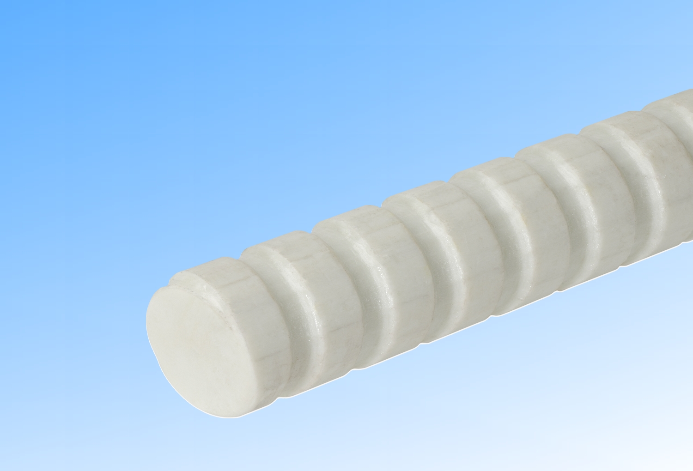

[09-07 Industrie Moers]
Umbau einer Werkshalle in Moers: Die Fahrbahnplatte wurde mit Schöck ComBAR bewehrt.
Foto: Schöck Bauteile GmbH

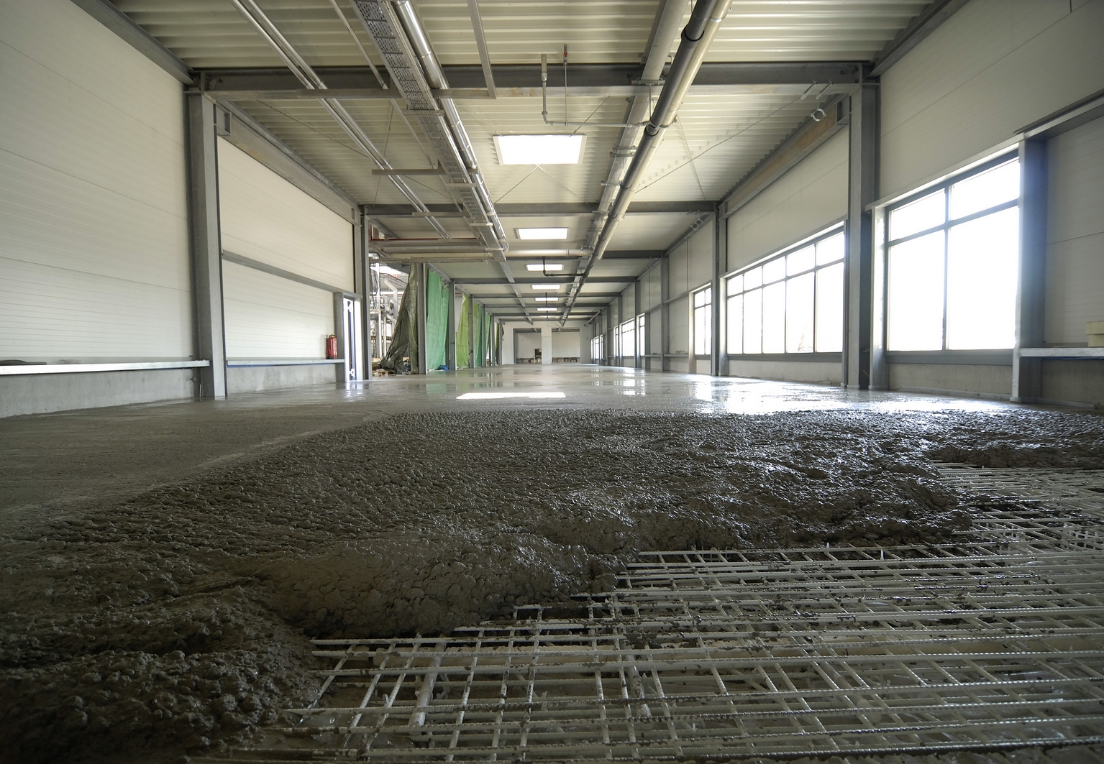

[09-07 Irvine Creek]
Einsatz in Kanada: Für die Sanierung der Brücke über den Irvine Creek wurde die GFK-Bewehrung von Schöck eingesetzt.
Foto: Schöck Bauteile GmbH
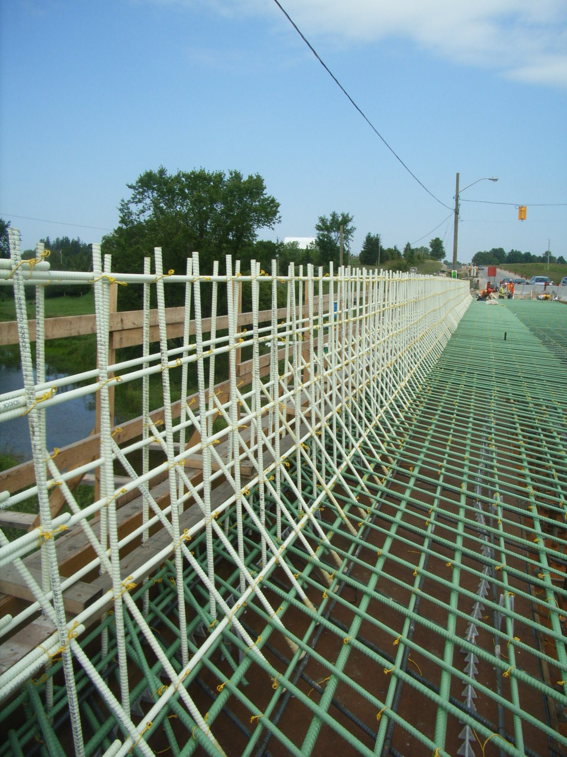

Rückfragen beantwortet gern

Schöck Bauteile GmbH dako pr corporate communications
Wolfgang Ackenheil Mareike Quassowski
Tel.: 07223 967-471 Tel: 0214 20691-0
Fax: 07223 9677-471 Fax: 0214 20691-50
E-Mail: presse@schoeck.de E-Mail: m.quassowski@dako-pr.de
www.schoeck.de www.dako-pr.de

